小威向前冲
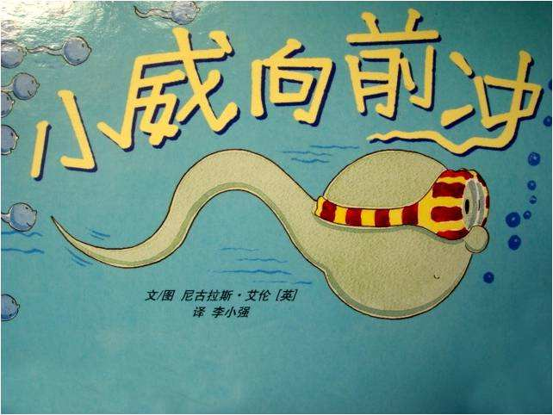

这可不是一堂生理卫生课
翻完这本，你的第一感觉是诧异吗？“天啊！连这样的事情都要为小孩子写出来，还要画出来？”
还是感觉有些惊喜？“好棒！连这样的事情都能为小孩子写出来，还能画出来！”
不管你的反应如何，先祝贺一下：你很有眼光，其实创作者所要说的就是这么一件事情。
接着还想告诉你：这本图画书可不只是一堂生理卫生课的儿童读本，在图与文的互动中，除了讲述一个小精子变成小宝宝的过程，还有更多更多值得一家人共同分享的呢！
分享不放弃的力量
小威只是三亿个小精子中的一个，但只有他以最快的速度坚持到了终点。请别忘记告诉孩子：“相信你是最棒的！因为曾经也有一个最棒的小精子一直在努力，坚持不放弃，战胜了三亿也许更多的小精子，最后他变成了现在的你。”
分享不完美的秘密
小威是最棒的，却也有自己的弱项。为什么小娜和小威一样数学不好呢？秘密就在于小威身上的那个号码牌，那里藏有一串记录着布朗先生不完美的密码。你是否也觉得孩子有某些不完美的地方？只要仔细想想，就会找到自己和孩子相通的那串密码，正是因为有那串记录着不完美的密码，才造就出眼前这个活生生的属于自己的宝贝。可以把父母和孩子一样有不完美的秘密分享给孩子，然后告诉他：“你就是我们的宝贝，最爱的宝贝！”
分享浓浓的爱意
“那天晚上，布朗先生和布朗太太亲密地在一起……”于是小精子就获得了出发的讯号。因为他们会亲热地在一起，后来才有了小宝宝的诞生，这是一段爱意浓浓的旅程。所以不要吝啬，在孩子面前给你的另一半一个自然的拥抱或一个大方的亲吻，让孩子知道爸爸妈妈的相亲相爱，让孩子分享爸爸妈妈的相亲相爱。
分享浅浅的幽默
这个故事里没有很搞笑的词句，却有很多小细节让人从心底泛出浅浅的笑意。布朗先生和布朗太太裸露却简单的身体让人想笑，小威和小布努力又认真的表情引人发笑，当射精变成游泳大赛，卵子变成冠军的奖品，更是让人不得不笑。什么是幽默？这就是幽默。孩子不会懂，大人都能懂，别忘了要和你的另一半共读这本图画书，分享这份浅浅的幽默，回忆那段暖暖的幸福。
最后一同分享孩子的思维方式
孩子长到三四岁以后，父母们最头疼什么？很多大人说是——小孩子怎会有那么多为什么！不论自然、社会，还是动物、人类，上至天文、下至地理……他们总要问个为什么。很多时候百科全书能帮上大忙，但有些答案百科全书里没有，或虽然有却无法用孩子能听懂的语言来说明。当孩子开始对什么都好奇的童年意识初期，他们需要的答案并不是百科全书那般精准的论述，他们需要的只是能够被儿童思维形象化的解释，随着年龄的增长他们会主动去探究更加具体的内容。《小威向前冲》就是用儿童思维来解决儿童问题的上选之作，读这本书不只能帮助大人解决一个最难以启齿的问题，更加能帮助大人寻找到一种用孩子的思维来回应孩子好奇心的方式。
这个方式到底是怎样的？把故事细细重读一遍你就会明白了。但这次千万别再当成生理卫生课的儿童读本，别再错过了图画中的细节、忽略了文字里的味道呀！

